ПРИЛОЖЕНИЕ № 1

РАСЧЕТНО-ПОЯСНИТЕЛЬНАЯ ЗАПИСКА
к ДЕКЛАРАЦИИ ПРОМЫШЛЕННОЙ БЕЗОПАСНОСТИ
ОПАСНОГО ПРОИЗВОДСТВЕННОГО ОБЪЕКТА

Наименование декларируемого объекта: {{SITE_NAME}}
Наименование эксплуатирующей организации: {{SHORT_NAME}}
Наименование проектной документации или документации на техническое перевооружение, консервацию или ликвидацию опасного производственного объекта, в составе которой разработана расчетно-пояснительная записка (для проектируемых объектов): {{PROJECT_NAME}}
Регистрационный номер декларируемого объекта в государственном реестре опасных производственных объектов: {{SITE_REG_NUMBER}}
Наименование организации, разработавшей декларацию: {{EXECUTOR_NAME}}
Адрес организации, разработавшей декларацию, в пределах ее места нахождения: {{EXECUTOR_ADDRESS}}

{{PROJECT_YEAR}} г.

Оглавление
Раздел 1. «Сведения о технологических процессах» 4
1.1. Сведения об опасных веществах 4
1.2. Данные о технологии и оборудовании, применяемых на декларируемом объекте 4
1.2.1. Принципиальная технологическая схема с обозначением основного технологического оборудования, указанием направлений потоков опасных веществ и отсекающей арматуры и кратким описанием технологического процесса 4
1.2.2. План и перечень размещения основного технологического оборудования, в котором получаются, используются, хранятся, транспортируются, уничтожаются опасные вещества 5
1.2.3. Данные о распределении опасных веществ по оборудованию 6
1.3. Описание технических решений по обеспечению безопасности 7
1.3.1. Описание решений, направленных на исключение разгерметизации оборудования и предупреждение аварийных выбросов опасных веществ 7
1.3.2. Описание решений, направленных на предупреждение развития аварий и локализацию выбросов опасных веществ 8
1.3.3. Описание решений, направленных на обеспечение взрывопожаробезопасности и химической безопасности 10
1.3.4. Описание систем автоматического регулирования, блокировок, сигнализаций и других средств обеспечения безопасности 12
Раздел 2. «Анализ риска аварии» 14
2.1. Анализ аварий на декларируемом объекте 14
2.1.1. Перечень аварий и обобщенные данные об инцидентах, произошедших на декларируемом объекте (для действующих объектов) 14
2.1.2. Перечень наиболее опасных по последствиям аварий, произошедших на других аналогичных объектах, или аварий, связанных с опасными веществами 15
2.1.3. Анализ основных причин произошедших аварий на декларируемом объекте 17
2.2. Анализ условий возникновения и развития аварий на декларируемом объекте 20
2.2.1. Определение возможных причин возникновения аварии на декларируемом объекте и факторов, способствующих возникновению и развитию аварий на декларируемом объекте 20
2.2.2. Определение сценариев аварий на декларируемом объекте для опасных веществ 23
2.2.3. Обоснование применяемых физико-математических моделей и методов расчета с оценкой влияния исходных данных на результаты анализа риска аварии 28
2.2.4. Оценка количества опасных веществ, участвующих в аварии и в создании поражающих факторов 30
2.2.5. Расчет вероятных зон действия поражающих факторов 31
2.2.6. Оценка возможного числа потерпевших, в том числе погибших, среди работников декларируемого объекта и иных физических лиц, которым может быть причинен вред здоровью или жизни в результате аварии на декларируемом объекте 32
2.2.7. Оценка возможного ущерба имуществу юридическим и физическим лицам и вреда окружающей среде 33
2.3. Оценка риска аварий, включающая данные о вероятности аварий, показателях риска причинения вреда работникам декларируемого объекта и физическим лицам, ущерба имуществу юридическим и физическим лицам и вреда окружающей среде (по составляющим объекта) 34
Раздел 3 «Выводы и предложения» 36
3.1. Перечень составляющих декларируемого объекта с указанием показателей риска для работников и иных юридических и физических лиц 36
Выводы по наиболее опасным и наиболее вероятным сценариям 37
3.2. Сравнительный анализ рассчитанных показателей аварии на декларируемом объекте со среднестатистическими показателями риска аварий, риска гибели людей по неестественным причинам (пожары, дорожно-транспортные происшествия), риска чрезвычайных ситуаций техногенного характера и (или) критериями приемлемого (допустимого) риска 37
3.3. Предложения по внедрению мер, направленных на уменьшение риска аварий 38
Список используемых источников 39

Раздел 1. «Сведения о технологических процессах»

Сведения об опасных веществах

Сведения об опасных веществах, которые обращаются на объекте, представлены в таблице ниже (Таблица 1)
Таблица 1 – Cведения об опасных веществах
{{SUBSTANCES_SECTION}}

Источник информации:
Воробьева Г. Я.
Коррозионная стойкость материалов в агрессивных средах химических производств. — М.: Химия, 1975.
Баратов А. М., Корольченко А. Я.
Пожаровзрывоопасность веществ и материалов и средства их тушения: справочник: в 2 кн. — М.: Химия, 1990.
Лазарев Н. В.
Вредные вещества в промышленности. В трёх томах. Справочник. Т. 1: Органические вещества / под ред. Н. В. Лазарева, Э. Н. Левиной. — Л.: Химия, 1976.
Земский Г. Т.
Физико-химические и огнеопасные свойства органических химических соединений: справочник: в 2 кн. — М.: ВНИИПО МЧС России, 2009.
Currano J. N., Roth D. L. (ред.)
The Merck Index: An Encyclopaedia of Chemicals, Drugs, and Biologicals (15th ed.). — Royal Society of Chemistry, 2013.

Данные о технологии и оборудовании, применяемых на декларируемом объекте

{{SITE_DESCRIPTION}}

Принципиальная технологическая схема с обозначением основного технологического оборудования, указанием направлений потоков опасных веществ и отсекающей арматуры и кратким описанием технологического процесса

Принципиальная технологическая схема представлена на рисунке ниже (Рисунок 1).

Рисунок 1 – Принципиальная технологическая схема

План и перечень размещения основного технологического оборудования, в котором получаются, используются, хранятся, транспортируются, уничтожаются опасные вещества

План размещения основного технологического оборудования представлен на рисунке ниже (Рисунок 2).

Рисунок 2 – План размещения основного технологического оборудования

Перечень основного технологического оборудования представлен в таблице ниже (Таблица 2).
Таблица 2 – Перечень основного технологического оборудования
{{EQUIPMENT_SECTION}}

Данные о распределении опасных веществ по оборудованию

Данные о распределении опасных веществ по оборудованию представлены в таблице ниже (Таблица 3).
Таблица 3 – Данные о распределении опасных веществ по оборудованию
{{DISTRIBUTION_SECTION}}

Описание технических решений по обеспечению безопасности

Описание решений, направленных на исключение разгерметизации оборудования и предупреждение аварийных выбросов опасных веществ

Решения по предотвращению разгерметизации линейной части системы промысловых трубопроводов месторождения
Для исключения разгерметизации оборудования и предупреждения аварийных выбросов опасных веществ на объектах систем сбора и транспорта нефти предусмотрены следующие меры:
Качество и материал труб, фасонных деталей, запорной арматуры для трубопроводов приняты в соответствии с требованиями соответствующих нормативных документов в зависимости от свойств транспортируемой среды. Толщина стенки трубопроводов определена прочностным расчетом в зависимости от категории участка трубопровода, параметров транспортируемой среды и конструктивного решения.
- На трубопроводах установлены соединительные детали и запорная арматура согласно расчетному давлению в трубопроводе.
- Соединения труб выполнены сваркой. Фланцевые соединения выполнены в местах подключения трубопроводов к аппаратам, арматуре и другому оборудованию, имеющему ответные фланцы на участках трубопроводов, требующих периодической разборки.
- Для защиты от механических повреждений и передачи внешних нагрузок заглубление трубопроводов до их верхней образующей предусмотрено не менее нормативных расстояний.
- Устойчивое положение трубопроводов против всплытия и выпирания при прохождении через водные преграды, на обводненных и заболоченных участках при отсутствии транспортируемого продукта в них, в тех случаях, когда грунт не обладает удерживающей способностью или его удерживающая способность недостаточна, обеспечивается заменой и закреплением грунта, закреплением трубопроводов с помощью балластирующих устройств, анкерных креплений или другими способами.
- Трубопроводы надежно защищены от коррозии. Защита трубопроводов от внешней коррозии осуществляется с помощью изоляционных покрытий и средств электрохимзащиты. В процессе эксплуатации трубопроводов осуществляется постоянный контроль за состоянием изоляционного покрытия.
- Наблюдение за состоянием трассы трубопроводов, элементов трубопроводов и их деталей, находящихся на поверхности земли. Периодичность осмотра трубопровода путем обхода, объезда или облета устанавливается руководством нефтегазодобывающего управления в зависимости от местных условий, сложности рельефа трассы, времени года и срока эксплуатации в соответствии с графиком, утвержденным главным инженером.
- Проведение ревизии трубопроводов для оценки их состояния и возможности дальнейшей эксплуатации. Сроки проведения ревизии трубопроводов устанавливаются исходя из категории трубопровода в зависимости от скорости коррозионно-эрозионных процессов с учетом опыта эксплуатации аналогичных трубопроводов, результатов наружного осмотра, предыдущей ревизии и должны обеспечивать безопасную и безаварийную эксплуатацию трубопроводов в период между ревизиями.
- Проведение диагностики трубопроводов одним или несколькими методами технической диагностики.
- Надежность работы трубопроводов проверяется путем периодических гидравлических испытаний на прочность и плотность.
- Проведение текущего ремонта с целью предупреждения преждевременного износа, устранению мелких повреждений и неисправностей линейных сооружений трубопроводов. Проведение капитального ремонта при достижении предельных величин износа с полной разборкой, восстановлением или заменой изношенных или неисправных составных частей линейных сооружений трубопроводов.
- Организация постоянного и тщательного надзора за исправностью запорной арматуры трубопроводов, а также своевременным и качественным проведением ее ревизий и ремонта.
- Установление охранных зон вдоль трассы трубопровода для обеспечения нормальных условий эксплуатации и исключения возможности повреждения трубопроводов.
- Обозначение трассы трубопроводов знаками безопасности в установленных местах для привлечения внимания к непосредственной опасности, предупреждения о возможной опасности, предписания и разрешения определенных действий с целью обеспечения безопасности, а также для необходимой информации.
- Участки трубопроводов на подземных переходах в местах пересечения железных и автомобильных дорог заключены в защитные футляры из стальных или железобетонных труб, в тоннели.

Описание решений, направленных на предупреждение развития аварий и локализацию выбросов опасных веществ

Описание решений, направленных на предупреждение развития аварий и локализацию выбросов опасных веществ на линейной части системы промысловых трубопроводов
Условия безопасного отсечения потоков:
- На трубопроводах установлена запорная арматура на расстояниях, определяемых расчетом, исходя из условия равнобезопасности участков и требований охраны окружающей среды, с учетом рельефа местности, в начале каждого ответвления от трубопровода протяженностью более 500 м, на входе и выходе трубопровода из установок подготовки нефти, на обоих берегах водных преград, на участках нефтегазопроводов, проходящих на отметках выше населенных пунктов.
- Осуществляется постоянный контроль и регулирование технологического процесса сбора и транспорта нефти с целью выявления и устранения случаев разгерметизации трубопроводов. При возникновении аварийной утечки из трубопроводов производственный персонал принимает меры по остановке перекачки и перекрытию запорной арматуры на аварийном участке.
Системы аварийного освобождения технологического оборудования и меры по ограничению, локализации и дальнейшей утилизации выбросов опасных веществ
- Выбор трассы прохождения трубопроводов произведен с учетом минимизации возможных стоков нефти в случае разгерметизации трубопровода в направлении населенных пунктов, железных, автомобильных дорог, водоемов.
- Безопасность в районах прохождения трубопроводов обеспечивается расположением их на соответствующих расстояниях от объектов инфраструктуры. Расстояния от оси подземных трубопроводов до зданий, сооружений и других инженерных сетей приняты в зависимости от класса и диаметра трубопровода, транспортируемого продукта, назначения объектов и степени обеспечения их безопасности.
- Разработан комплекс мероприятий (сооружение амбаров, отстойников, защитных дамб обваловки трубопроводов) в местах, где аварийный выброс транспортируемых продуктов может привести к загрязнению природных вод (наземных, подземных, водоемов всех типов), а также сельскохозяйственных земель, территорий населенных пунктов, мест отдыха населения. На линиях вероятного стока нефти при авариях на трубопроводах (ложбины, лощины) созданы запасы сыпучих материалов (грунт, гравий) для создания нефтеловушек с учетом объема потенциального стока.
- Освобождение аварийного участка трубопровода от транспортируемого продукта осуществляется в передвижные емкости (автоцистерны) или в специально созданный амбар (яму).
- Проведение мероприятий по локализации разлива нефти путем устройства обвалований, всевозможных преград на пути распространения нефти, устройства направляющих траншей для отвода нефти, сооружением защитных дамб, амбаров.
- Проведение мероприятий по локализации разлива нефти на поверхности водных объектов путем установки боновых заграждений.
- Проведение мероприятий по сбору разлившейся нефти с использованием нефтесборных систем, сорбентов, ручным способом до максимально достижимого уровня.
- Для опорожнения участков газопровода между запорной арматурой при ремонтах и нештатных режимах эксплуатации на обоих концах участков предусмотрены продувочные свечи.
- Поддержание комплектности и постоянной готовности технических средств и материалов, предназначенных для осуществления мероприятий по локализации и ликвидации аварийных разливов нефти.

Описание решений, направленных на обеспечение взрывопожаробезопасности и химической безопасности

Для обеспечения взрывопожаробезопасности на объектах сбора, подготовки и транспорта нефти и газа предусмотрены следующие меры:
- Ответственность за противопожарное состояние объекта, за разработку и осуществление текущих планов противопожарных мероприятий, за комплектацию противопожарного оборудования, сохранность противопожарной техники и средств пожаротушения, за работу добровольных пожарных дружин и боевых расчетов возлагается на руководителя объекта.
- Для служб эксплуатации и ремонта объектов, на основе действующих правил пожарной безопасности, разработаны с учетом специфики производства инструкции о мерах пожарной безопасности, согласованные с пожарной охраной предприятия.
- На каждом объекте все вновь принимаемые на работу рабочие и служащие, в том числе и временные, проходят первичный противопожарный инструктаж о мерах пожарной безопасности. Допуск к работе лиц, не прошедших инструктаж, запрещается. Повторный инструктаж проводится на рабочем месте лицом, ответственным за пожарную безопасность объекта, цеха, участка и т.д.
- Для повышения общих технических знаний и ознакомления с правилами пожарной безопасности, вытекающими из особенностей технологического процесса производства, а также более детального обучения способам использования имеющихся средств пожаротушения с рабочими и служащими, работающими на объектах с повышенной пожарной опасностью, проводятся занятия по пожарно-техническому минимуму. Занятия по пожарно-техническому минимуму проводятся один раз в год.
- На объектах систем сбора, подготовки и транспорта нефти созданы пожарно-технические комиссии.
- Движение автотранспорта и спецтехники по территории объектов систем сбора и транспорта нефти, где возможно образование взрывоопасной смеси, разрешается только при оборудовании выхлопной трубы двигателя искрогасителем.
- В случае обмерзания аппаратов, трубопроводов, задвижек, штуцеров отогревать их следует только горячей водой или паром. Использовать открытый огонь для отогрева запрещается.
Решения, направленные на обеспечение взрывопожаробезопасности на линейной части системы промысловых трубопроводов
- Работники, выполняющие техническое обслуживание и ремонт трубопроводов, обязаны знать трассу трубопроводов, устройство и работу арматуры, пожароопасность транспортируемых веществ и материалов, а также правила пожарной безопасности и действия в случае пожара или аварии. Для теплоизолированных трубопроводов дополнительно необходимо знать пожароопасность применяемых теплоизоляционных материалов и способы их тушения, меры пожарной безопасности при проведении ремонтных и сварочных работ. При обнаружении участков изоляции, пропитанной нефтью и нефтепродуктами, необходимо снять и заменить пропитанную изоляцию для предотвращения ее самовоспламенения.
- Работники, выполняющие техническое обслуживание и ремонт трубопроводов, оснащены средствами связи и оповещения. В случае возникновения пожара (аварии) следует немедленно вызвать пожарную команду (аварийную бригаду), одновременно приступив к ликвидации пожара (аварии) имеющимися в наличии силами и средствами. Службы, осуществляющие ремонтные работы на трубопроводах, оснащены необходимыми транспортными средствами, оборудованными искрогасителями, оборудованием, инструментом искробезопасного исполнения, необходимыми средствами пожаротушения.
- Не допускается загрязнение и скопление на территории нефти. Места разлива нефти зачищаются путем снятия слоя земли на глубину, превышающую на 1-2 см пропитанный нефтью грунт. Образовавшаяся выемка засыпается песком.
- Запрещается длительная эксплуатация трубопроводов, предназначенных для перекачки взрыво-, пожароопасных и агрессивных газов и продуктов, при наличии хомутов. Хомуты должны быть ликвидированы при первой же остановке трубопровода на ревизию или ремонт.
- При прокладке трубопроводов с горючими жидкостями и газами в каналах и траншеях (открытых и закрытых) необходимо осуществлять контроль за исправным состоянием разделительных глухих перемычек (диафрагм) из несгораемых материалов в местах прохода траншеи и каналов через противопожарные стены, а также противопожарных отсыпок из песка или гравия длиной не менее 4 м на расстоянии друг от друга не более 80 м.
- Трубопроводы, расположенные в цехе, а также на наружных установках, на эстакадах и в каналах, должны представлять собой на всем протяжении непрерывную цепь и присоединяться к заземляющим устройствам.
- Трубопроводы, на которых будут проводиться огневые работы, должны быть остановлены, обесточены, освобождены от взрывоопасных, взрывопожароопасных и токсичных продуктов, отключены заглушками от действующих аппаратов и коммуникаций и подготовлены к проведению огневых работ согласно установленным требованиям.
- Места проведения огневых работ и места установки сварочных агрегатов, баллонов с газами и бачков с горючей жидкостью должны быть очищены от горючих материалов в радиусе не менее 5 м. Места, где разлиты легковоспламеняющиеся и горючие жидкости, должны быть тщательно очищены и засыпаны сухим песком или грунтом. Перед началом проведения огневых работ на трубопроводах необходимо проветрить открытую траншею, из траншеи взять анализ воздуха для определения возможности ведения в ней огневых работ. Места проведения огневых работ должны быть обеспечены необходимыми средствами пожаротушения.
- Сварочные работы на отключенных трубопроводах допускаются, если концентрации горючих паров и газов в пробах, взятых из ремонтируемого участка, не превышают предельно допустимой взрывобезопасной концентрации (ПДВК) - 5 % от величины нижнего предела воспламенения данного пара или газа в воздухе при отсутствии в трубопроводах жидкой фазы и исключении возможности поступления горючих паров и газов к месту огневых работ.
- При обнаружении появления горючего продукта во время проведения ремонта работы, связанные с применением открытого огня, должны быть немедленно прекращены, а люди удалены на безопасное расстояние. Ремонт можно возобновить только после проверки, если она выявит отсутствие опасной концентрации продукта.

Описание систем автоматического регулирования, блокировок, сигнализаций и других средств обеспечения безопасности

Управление технологическими процессами на декларируемом объекте осуществляется обслуживающим персоналом с использованием систем контроля и автоматизации, выполняющих значительную часть информационных и управляющих функций.
Системы контроля и управления технологическими процессами имеют в своем составе схемы световой и звуковой сигнализации, предупреждающие обслуживающий персонал об отклонении параметров процесса от регламентированных значений.
Приборы управления технологическими процессами, сигнализации и блокировки вынесены в помещения КИП, которые размещены согласно требованиям ПУЭ.
Средства автоматизации контроля и регулирования обеспечивают:
- Контроль (местный и дистанционный) за ходом технологических процессов на объекте;
- Контроль состояния и режимов работы технологического оборудования;
- Измерение текущих параметров (давления, температуры, расхода, уровня, качества продукции);
- Возможность получения информации по отдельным контролируемым параметрам, их предельным величинам или отклонениям от установленных значений;
- Поддержание заданного технологического режима;
- Местное и дистанционное управление работой технологического оборудования.
- Все действующие системы контроля и управления опасных производств имеют в своем составе подсистемы противоаварийной автоматической защиты (далее – ПАЗ) и сигнализации, охватывающие наиболее опасные стадии технологических процессов и наиболее сложное оборудование.
Средства ПАЗ предусматривают:
- Аварийную сигнализацию при выходе технологических параметров за предельные значения;
- Управление технологическим процессом в целях предупреждения, определения, локализации и ликвидации аварий;
- Автоматическую блокировку оборудования, действующую независимо от других устройств управления.

Раздел 2. «Анализ риска аварии»

Анализ аварий на декларируемом объекте

Перечень аварий и обобщенные данные об инцидентах, произошедших на декларируемом объекте (для действующих объектов)

На декларируемом объекте аварии и инциденты не зарегистрированы.

Перечень наиболее опасных по последствиям аварий, произошедших на других аналогичных объектах, или аварий, связанных с опасными веществами

Перечень аварий и неполадок, имевших место на других аналогичных объектах, приведён ниже (Таблица 5).

Таблица 5 – Примеры аварий и неполадок, имевших место на аналогичных объектах или аварий, связанных с обращающимися опасными веществами
№ | Дата и место аварии | Вид аварии | Описание аварии и основные причины | Масштабы развития аварии | Ущерб
1 | 28.02.2021 г. (Спорышевское нефтяное месторождении в Ямало-Ненецком АО) | Утечка нефти из трубопровода | Трубопровод прорвало на Спорышевском нефтяном месторождении в Ямало-Ненецком АО. | Площадь разлива составила 500 кв. м. МЧС не привлекалось, последствия устраняют представители организации. | -
2 | 06.03.2021 г. (близ г. Нижневартовска) | Утечка нефти из трубопровода с последующим пожаром | Пожар на трубопроводе под Нижневартовском могли спровоцировать охотники. По предварительной версии, возгорание произошло в результате искры от снегохода "Буран", на котором передвигались охотники. | Площадь разлива составила 350 кв. м. | 1 человек пострадал.
3 | 18.01.2022 г. (г. Кахраманмараш на юго-востоке Турции) | Утечка нефти из трубопровода с последующим пожаром | Произошел пожар, из-за которого движение по находящейся вблизи междугородней трассе было перекрыто. | Площадь разлива составила 950 кв. м. | -
4 | 19.01.2022 г. (нефтепровод Киркук-Джейхан, Турция) | Терракт на нефтепроводе | Подрыв произошел на крупном нефтепроводе Киркук-Джейхан, соединяющем Ирак и Турцию. Турецкая компания-оператор трубопровода Botas объявила, что взрыв произошел на востоке Турции. Из-за этого работу нефтепровода приостановили, на месте происшествия работают пожарные. | В результате происшествия никто не пострадал. | -
5 | 07.11.2022 г. (Нефтепровод «Газпром нефти» на Еты-Пуровском месторождении нефти) | Утечка нефти из трубопровода с последующим пожаром | На месторождении произошла разгерметизация трубопровода с последующим возгоранием. При прорыве нефтепровода, оператор остановил часть скважин. | В результате происшествия никто не пострадал. | -
6 | 04.03.2023 г. (Нигерия) | Утечка нефти из трубопровода с последующим пожаром | Сильный пожар на месте ЧП долго не могли потушить. Пожар произошел на месте незаконной врезки в трубу при попытке похитить нефть. | - | Погибли 15 человек.
7 | 31.01.2024 г. (межпромысловая труба ППСН «Ярега» — ПСП «Ухта», Республика Коми) | Утечка нефти из трубопровода | Обнаружено и место утечки — межпромысловая труба ППСН «Ярега» — ПСП «Ухта». Перекачку нефти по аварийному трубопроводу остановили. Приняты меры по недопущению попадания нефти в акватории рек. | Загрязнение нефтью на площади почти 600 кв. метров, вылилось 0,4 кубометра нефти | В результате происшествия никто не пострадал.
8 | 20.02.2024 г. (ООО "РИТЭК" ТПП "Волгограднефтегаз") | Утечка нефти из трубопровода | ООО "РИТЭК" ТПП "Волгограднефтегаз" сообщило разгерметизации действующего нефтепровода ЦДНГ №3 "Котовский", система промысловых трубопроводов Антиповско-Балыклейского месторождения Камышинского района Волгоградской области. | В ходе осмотра было зафиксировано загрязнение почвы нефтепродуктами, площадь составила более 800 кв.м | В результате происшествия никто не пострадал.
9 | 08.02.2025 г. Самарская область | Разрыв внутрипромыслового нефтепровода | 8 февраля 2025 г. в ОДС ГУ МЧС России по Самарской области поступило сообщение об обнаружении разлива нефтесодержащей жидкости (эмульсия) из внутрипромыслового нефтепровода Белозерско-Чубовского месторождения в 1,3 км юго-восточнее н.п. Красный Яр м.р. Красноярский. | Площадь загрязнения составляет около 500 м².  Утечка произошла из-за последствий коррозии трубопровода, постороннего вмешательства не обнаружено | В результате происшествия никто не пострадал.

Анализ основных причин произошедших аварий на декларируемом объекте

В основу анализа положены как примеры аварий и неполадок, приведённые в подразделе 2.1.2 расчётно-пояснительной записки (РПЗ), так и статистические данные по отказам отдельных видов оборудования и их элементов в промышленности.
Анализ статистических данных по авариям для промышленных объектов РФ по Данным «информационного бюллетеня Ростехнадзора» показывает, что на объектах, аналогичных декларируемому, аварии происходят, главным образом, по причинам механического разрушения технологического оборудования из-за качества выполнения строительно-монтажных работ, а также негативного воздействия природных факторов (низкие температуры) и коррозионным воздействием обращающегося опасного вещества. Так же стоит отметить что в 2022-2025 гг. особую актуальность приобретают диверсии и теракты, в т.ч. с помощью беспилотных летательных аппаратов. Кроме того, самые опасные аварии с травмированием или гибелью персонала происходят, главным образом, из-за несоблюдения правил техники безопасности работниками и отсутствием должного контроля со стороны руководителей работ всех уровней.
После периода нестабильности в 2019–2023 годах (от 4 до 10 случаев) в 2024 году наблюдается тенденция уменьшения несчастных случаев со смертельным исходом — 6 несчастных случаев в 2024 году. Несмотря на незначительный рост общего количества аварий в 2024 году, количество несчастных случаев сократилось на 50 % — с 12 до 6, при этом общее количество пострадавших уменьшилось с 22 до 18 человек. Смертельный травматизм снижен более чем в 2,5 раза — с 19 до 8 погибших.
Обобщенные причины аварий и несчастных случаев со смертельным исходом в 2023 году на объектах нефтегазодобывающей промышленности:
- ошибки персонала эксплуатирующих и сервисных организаций, связанные с несоблюдением требований законодательства в области промышленной безопасности;
- при техническом обслуживании и ремонте основного технологического и вспомогательного оборудования, в том числе при организации и проведении газоопасных и огневых работ;
- физический износ оборудования как основная причина разгерметизации и разрушения технических устройств, применяемых на опасных производственных объектах;
- неосуществление со стороны заказчика производственного контроля за соблюдением требований промышленной безопасности;
- допуск к работе персонала, не удовлетворяющего соответствующим квалификационным требованиям;
- допуск к работе персонала, не ознакомленного перед началом работ с планами ремонтных работ и реконструкции, Планом мероприятий по локализации и ликвидации последствий аварий (ПМЛА) и возможными осложнениями и авариями; необученность персонала;
- действиям, предусмотренным ПМЛА;
- несоблюдение расстояний размещения спецтехники и оборудования;
- отсутствие контроля за уровнем жидкости в оборудовании;
- нарушение схемы установки и обвязки оборудования;
-несвоевременная герметизация утечек нефти или невыполнение требований ПМЛА при их обнаружении.
Наиболее часто встречающиеся нарушения на объектах нефтегазодобывающей промышленности:
- отсутствие документов, подтверждающих право собственности на недвижимость, входящую в состав ОПО предприятий;
- отсутствие актов приемки участков буровых работ и буровых установок в эксплуатацию;
- необеспечение полноты и достоверности сведений при регистрации (перерегистрации) ОПО в государственном реестре ОПО;
- отсутствие аттестации в области промышленной безопасности руководителей и специалистов, осуществляющих деятельность в области промышленной безопасности;
- проведение реконструкции ОПО с нарушениями законодательства Российской Федерации о градостроительной деятельности;
- отсутствие учета инцидентов, несвоевременная передача оперативных сообщений об авариях;
- разработка технологических регламентов опасных производственных объектов без учета проектной документации, а также перечня параметров, определяющих опасность процессов и подлежащих дистанционному контролю;
- нарушения в части организации и осуществления производственного контроля;
- нарушение требований при организации и проведении газоопасных работ;
- нарушения требований к разработке планов мероприятий по локализации и ликвидаций последствий аварий на ОПО;
- несвоевременное проведение экспертизы промышленной безопасности технических устройств, а также их эксплуатация при отклонении регламентированных параметров при ведении технологических процессов;
- отсутствие разработанных изготовителем руководств (инструкций) по эксплуатации и паспортов на технические устройства.

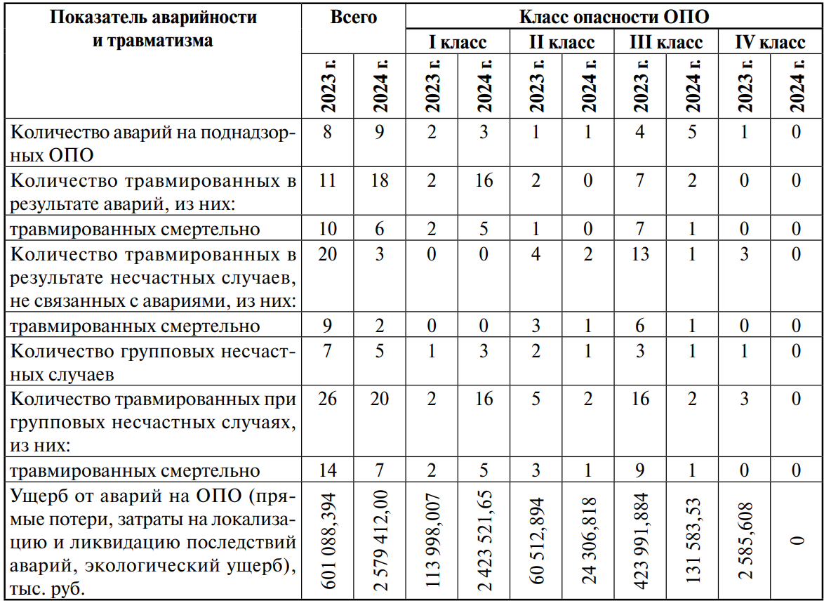
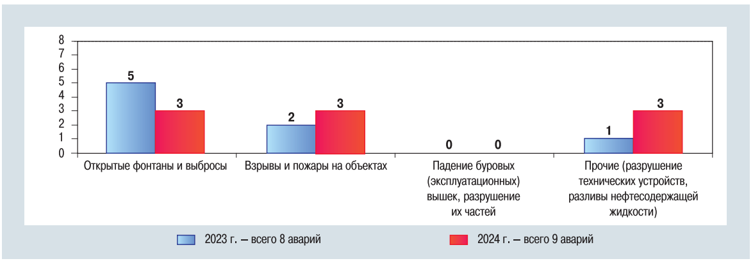
Рисунок 3 – Сведения об аварийности и травматизме на объектах нефтегазодобывающей промышленности различных классов опасности в 2023–2024 годах

Анализ условий возникновения и развития аварий на декларируемом объекте

Определение возможных причин возникновения аварии на декларируемом объекте и факторов, способствующих возникновению и развитию аварий на декларируемом объекте

Основными факторами, способствующими возникновению и развитию аварий на промысловых трубопроводах, являются:
- сбор и транспорт нефти, являющейся взрывопожароопасным веществом;
- осуществление операций по сбору и транспорту нефти под давлением;
- протяженность и разветвленность системы трубопроводов, что оказывает влияние на время обнаружения и ликвидацию аварийной ситуации, способствует несанкционированному вмешательству посторонних лиц в работу трубопровода;
- прокладка трубопроводов подземным способом, вследствие чего трубопроводы и запорная арматура подвержены коррозии под воздействием почвы и блуждающих токов;
- коррозионная активность транспортируемой среды создает дополнительную опасность разгерметизации трубопроводов.
К основным причинам и факторам, приводящим к нарушению герметичности (разрушению) и отказу оборудования и трубопроводов, относятся:
- опасности, связанные с типовыми процессами;
- нарушение герметичности оборудования и трубопроводов (дефекты изготовления и строительно-монтажных работ, коррозия, механические повреждения, температурная деформация);
- ошибки обслуживающего персонала;
- внешние воздействия техногенного и природного характера.
Опасности, связанные с типовыми процессами
Трубопроводные системы являются источником повышенной опасности из-за большого количества сварных и фланцевых соединений, запорной и регулирующей арматуры, осуществления операций по сбору и транспорту нефти под давлением. Процесс транспортирования нефти по трубопроводам относится к гидродинамическим процессам, характерной особенностью которых является их нестационарность, возможность резких перепадов и пульсаций давления, что может привести к гидравлическим ударам в трубопроводной системе, вибрации. Изменения давления в трубопроводе, вибрации приводят к появлению и росту трещин, ухудшению механических свойств металла, усталостному разрушению.
Дефекты изготовления и строительно-монтажных работ, коррозия,
температурная деформация оборудования и трубопроводов
Дефекты изготовления и строительно-монтажных работ
Надежность трубопровода в процессе эксплуатации в значительной степени определяется качеством материалов и изделий, строительно-монтажных работ.
Заводские дефекты труб (дефекты металла, стенки труб) и механические дефекты труб, полученных в ходе транспортировки и погрузочно-разгрузочных работ, могут явиться причиной раскрытия трубопровода при его эксплуатации.
Наиболее опасными дефектами сварных швов являются подрезы, прожоги, трещины и непровары, которые могут явиться причиной разрушения сварного соединения.
Коррозия
Подземные трубопроводы могут подвергаться коррозии под воздействием почвы и блуждающих токов. Коррозия внутренних стенок трубопровода обусловлена содержанием в нефти механических примесей, воды, серы и ее соединений и др. Электрохимическая коррозия обусловлена взаимодействием металла трубы с агрессивными растворами грунта, вследствие чего в теле трубы могут образоваться местные каверны и сквозные отверстия. Электрическая коррозия возникает под действием на трубопровод блуждающих токов и вызывает электролиз металла.
Коррозионный процесс разрушения металла под изоляционным покрытием протекает очень медленно и для подземных трубопроводов не представляет практической опасности. В зоне отслаивания изоляционного покрытия корродирование металла протекает также слабо; наиболее сильно коррозия развивается в дефекте покрытия.
Температурная деформация
Значительный температурный перепад (разность между температурами металла труб при укладке и в процессе эксплуатации) вызывает продольные напряжения в трубопроводе. Продольные усилия меняют условия работы материала трубы, находящегося в сложном напряженном состоянии, вызывают появление новых и рост старых трещин, снижают несущую способность трубопровода, приводят к продольным и поперечным перемещениям трубопровода относительно проектного положения и могут явиться причиной повреждения тела трубы или ее изоляции.
Причины и факторы, связанные с возможными ошибками персонала
Несоблюдение норм и правил безопасности при эксплуатации технологического оборудования и трубопроводов и при ведении технологических операций, нарушение технологического регламента (умышленные или неосторожные действия, недостаточный уровень квалификации и возможность ошибок обслуживающего персонала), некачественный ремонт, несоблюдение сроков технического обслуживания и планово-предупредительного ремонта, технического диагностирования и экспертизы промышленной безопасности технических устройств могут привести к нарушению герметичности (разгерметизации) оборудования и трубопроводов.
Причины и факторы, связанные с внешними воздействиями техногенного и природного характера
К внешним воздействиям на подземные трубопроводы относят возможные нагрузки при производстве различных работ вблизи трубопровода, наезды тяжелого транспорта, оползни, землетрясения, взрывы и др., приводящие к образованию поверхностных вмятин, трещин, трещин во вмятинах, разрывов в сварных швах и по телу трубы.
Наиболее распространены повреждения трубопроводов от наездов на них тяжелой техники в результате проведения ремонтных или строительных работ в непосредственной близости от действующего трубопровода. При этом дефектами на теле трубы являются трещины, вмятины или порывы.
Внешние воздействия природного характера также влияют на состояние трубопровода. Изменения при замерзании или оттаивании грунтов могут привести к неравномерной осадке грунта и, как следствие, изгибу трубопровода. Оползни, землетрясения и др. приводят к силовому воздействию на трубопроводы, увеличивая их напряженное состояние, и при определенных условиях вызывают разрушение труб в виде полного или частичного разрыва.

Определение сценариев аварий на декларируемом объекте для опасных веществ

Концепция анализа риска заключается в построении множества сценариев возникновения и развития возможных аварий на объекте, с последующей оценкой частот реализации и определением масштабов последствий каждого из них. Из этого множества выбираются наиболее вероятные и «наихудшие» варианты, которые представляют наибольший интерес при планировании действий в условиях чрезвычайных ситуаций на опасном объекте и разработке превентивных мер по защите персонала объекта и проживающего рядом населения.
При оценке событий, способных привести к аварийной разгерметизации технологического оборудования, разработчики декларации руководствовались следующими соображениями:
- во-первых, реализация такого события должна приводить к аварийной (чрезвычайной) ситуации (разрушению технологического оборудования);
- во-вторых, это событие должно быть реальным (не противоречить законам природы), возможно, уже имевшим место в практике на аналогичных объектах.
Практика показывает, что возникновение и развитие аварий (сценарий аварий), как правило, характеризуется комбинацией случайных событий, возникающих с различной частотой на различных стадиях аварии, которые схематично изображаются в виде «дерева событий». При этом вероятность каждого сценария аварии рассчитывалась путём перемножения частоты головного события на вероятность конечного.
Cледует также добавить факторы, рекомендуемые к рассмотрению Руководством по безопасности "Методика моделирования распространения аварийных выбросов опасных веществ" такие как:
- рассеивание выброса опасного вещества с учётом скорости ветра и характерного размера шероховатости 5,50·10⁻² м (равнинная местность: редкие деревья (лето));
- температура окружающего воздуха, при котором происходит испарение опасного вещества (данный параметр влияет на испаряемость опасного вещества);
- класс устойчивости атмосферы F (инверсия, низкий уровень облачности, скорость ветра до 3 метров в секунду, так как при более интенсивном ветре образование устойчивой зоны с концентрацией между НКПР и ВКПР не наблюдается в виду рассеивания облака).
Таким образом следует определить вероятность возникновения погодных событий при который может возникнуть авария, а именно вероятность возникновения определённой температуры и скорости ветра. Для этого разработчиками РПЗ проанализированы данные по климатическим характеристикам района расположения ОПО за последние 5 лет. Данные по годовому температурному распределению представлены ниже.
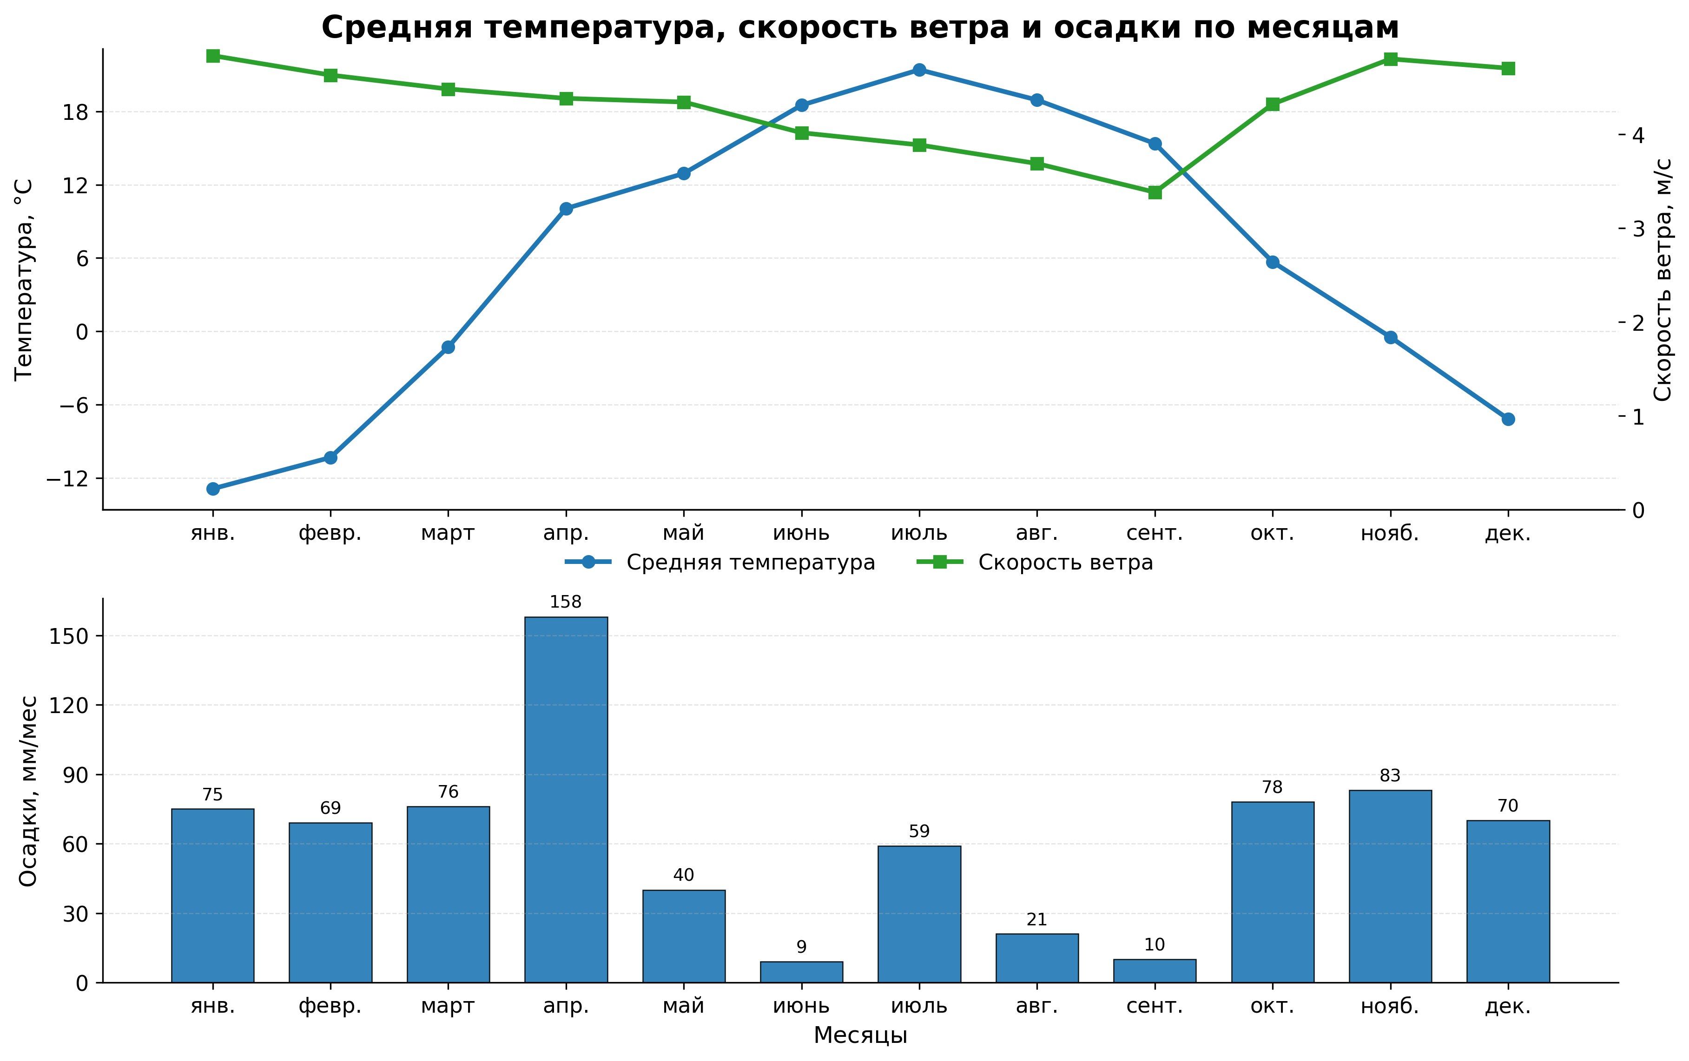
Рисунок 4 – Распределение температуры и скорости ветра

Статистические данные месторасположения для ОПО усреднённых вероятностей возникновения вышеописанных расчётных величин представлены на рисунке ниже.

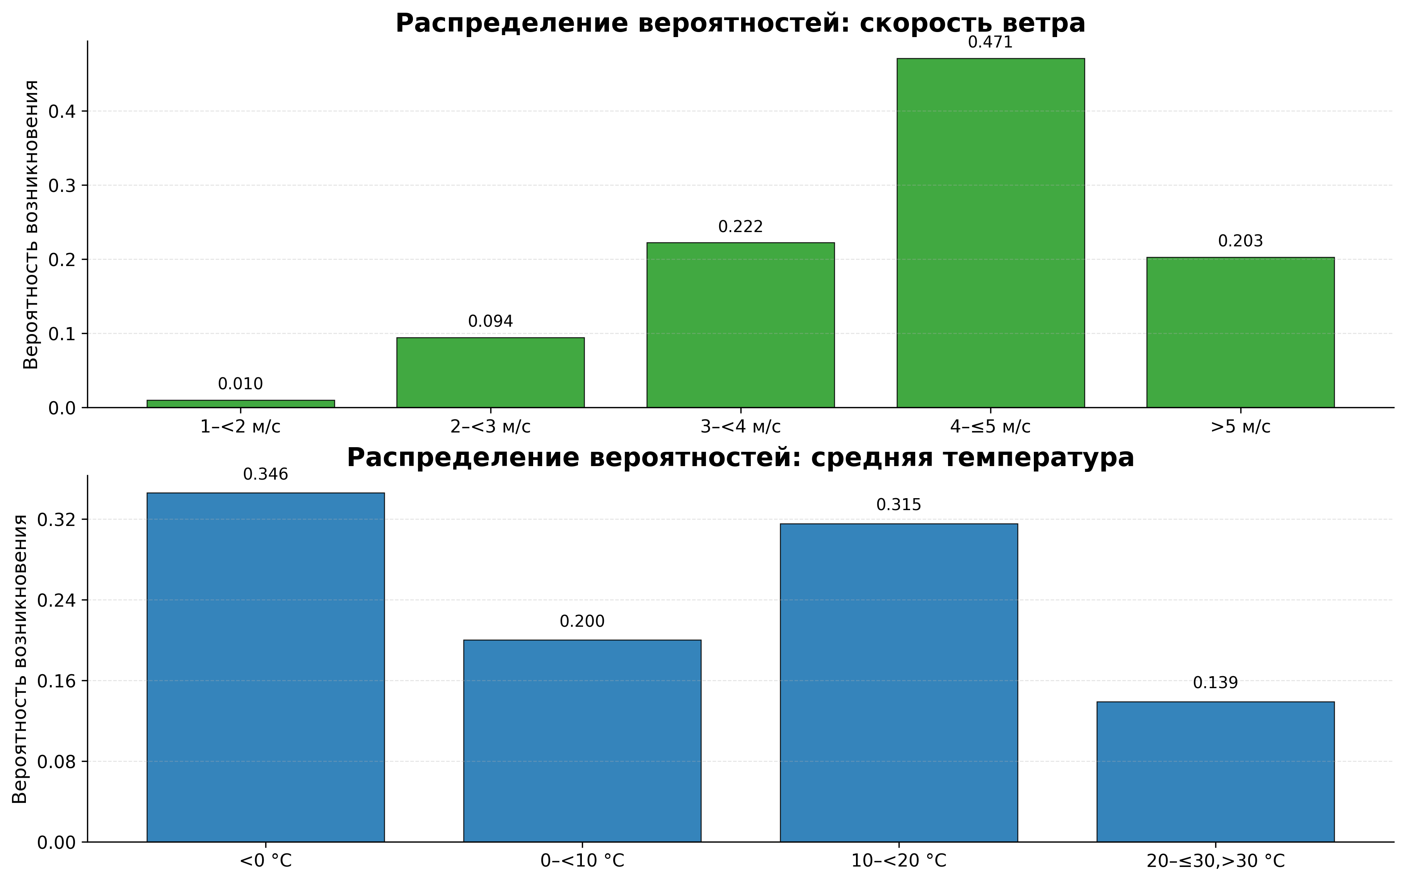
Рисунок 5 – Распределение вероятности температуры и скорости ветра
Ввиду низкой интенсивности испарения и быстрого подмешивания воздуха во «вторичное облако», центр взрывоопасного облака не значительно смещается за границу пролива, при этом сильно уменьшается масса во взрывоопасных пределах, поэтому в качестве консервативной оценки рассматривалась масса во взрывоопасных пределах 10% от испарившегося вещества.

Сценарии аварий на декларируемом объекте для опасных веществ, представлены в таблице ниже (Таблица 6)
Таблица 6 – Сценарии аварий на декларируемом объекте
{{SCENARIOS_SECTION}}

{{EVENT_TREES_SECTION}}
* - частоты аварийной разгерметизации трубопроводов приняты согласно сведениям

Руководства по безопасности "Методика оценки риска аварий на технологических трубопроводах, связанных с перемещением взрывопожароопасных жидкостей", утвержденному

приказом Ростехнадзора от 28 ноября 2022 г. N 411 (см. Приложение N 5 к Руководству по безопасности "Методика анализа риска аварий на опасных производственных объектах нефтегазодобычи", утв. приказом Ростехнадзора от 10 января 2023 г. N 4)

Обоснование применяемых физико-математических моделей и методов расчета с оценкой влияния исходных данных на результаты анализа риска аварии
{{COMPONENT_INPUTS_ASSUMPTIONS_SECTION}}

Оценка опасного воздействия в случае аварии выполнена по методикам:
1) Оценка теплового воздействия.
Методика определения расчетных величин пожарного риска на производственных объектах. Утверждена приказом МЧС РФ от 26.06.2024 № 533, зарегистрировано в Минюсте от 17.08.2009 г. № 14541 (Приложение 3. Раздел VI)
2) Выброс опасного вещества.
Приказ Федеральной службы по экологическому, технологическому и атомному надзору от 02.11.2022 N 385 "Об утверждении Руководства по безопасности "Методика моделирования распространения аварийных выбросов опасных веществ".
3) Оценка ущерба
«Оценка экономического ущерба от аварий на опасном производственном объекте. Методические указания к практическим занятиям по курсу «Управление техносферной безопасностью»», УДК 65.012.8:338.45(075.9);
Сборник методик по прогнозированию возможных аварий, катастроф, стихийных бедствий в PC ЧС. (книга 1-2). Методика оценки последствий аварий на пожаровзрывоопасных объектах. Министерство по делам ГО и ЧС, и ликвидации последствий стихийных бедствий. 1994г
4) Количество погибших и пострадавших
Методика определения расчетных величин пожарного риска на производственных объектах. Утверждена приказом МЧС РФ от 26.06.2024 № 533, зарегистрировано в Минюсте от 17.08.2009 г. № 14541 (Приложение 4)
Приказ Федеральной службы по экологическому, технологическому и атомному надзору от 3 ноября 2022 г. N 387 "Об утверждении руководства по безопасности "Методические основы по проведению анализа опасностей и оценки риска аварий на опасных производственных объектах" (Приложение 5)
Руководство по безопасности «Методика анализа риска аварий на опасных производственных объектах нефтегазодобычи», утверждённого приказом Ростехнадзора от 10.01.2023 г. № 4
5) Определение основных показателей риска
Приказ Федеральной службы по экологическому, технологическому и атомному надзору от 3 ноября 2022 г. N 387 "Об утверждении руководства по безопасности "Методические основы по проведению анализа опасностей и оценки риска аварий на опасных производственных объектах"
Руководство по безопасности «Методика анализа риска аварий на опасных производственных объектах нефтегазодобычи», утверждённого приказом Ростехнадзора от 10.01.2023 г. № 4
6) Оценка количества опасных веществ, участвующих в аварии
Приказ Федеральной службы по экологическому, технологическому и атомному надзору от 02.11.2022 N 385 "Об утверждении Руководства по безопасности "Методика моделирования распространения аварийных выбросов опасных веществ".
7) Взрыв облака паровоздушной смеси.
Методика определения расчетных величин пожарного риска на производственных объектах. Утверждена приказом МЧС РФ от 26 июня 2024 г. № 533 (Приложение 3. Раздел IV)
Руководство по безопасности «Методика оценки последствий аварийных взрывов топливно-воздушных смесей» (утв. приказом Ростехнадзора от 28.11.2022 г. №412)

При расчетах по указанным выше методикам использовали следующие предположения и допущения:
1. Рассмотрены случаи полного разрушения и частичной разгерметизации.
2. В авариях с разрушением оборудования в аварии участвует вся масса вещества, находящегося в оборудовании, а также масса вещества, которая поступает из-за время отсечения;
3. При определении массы испарившегося вещества брали максимальное количество, соответствующее средней максимальной температуре наиболее жаркого месяца;
4. Время отключения оборудования принято не более 300 с, время истечения из оборудования равно времени реагирования аварийно-спасательных формирований, но не более 3600 с (время испарения принимается по времени оповещения пожарной части, прибытия и развёртывания пожарного караула. Данное допущение принято согласно п.13 "Методики определения расчетных величин пожарного риска на производственных объектах" (утв. приказом МЧС России от 26 июня 2024 г. N 533), т.к. основе анализа пожарной опасности объекта оперативное прибытие пожарной части входит в комплекс дополнительных мероприятий, повышающих безопасность опасного производственного объекта);
5. Время испарения опасного вещества из пролива не 3600 с, либо время полного испарения аварийного пролива;
6. Температура вещества принята максимально равной температуре вещества в оборудовании, температура окружающей среды равна максимальной температуре наиболее жаркого месяца;
7. Количество опасного вещества участвующего в создании поражающего фактора определяется количеством вещества участвующего в аварии и количеством опасного вещества, испарившегося из аварийного пролива;
8. Оценка воздействия поражающих факторов принималась по «пробит»-функции
9. При аварии всегда присутствует случайный источник воспламенения (искры от механических ударов и трения, открытый огонь, разряды статического электричества, электрооборудование, нагретые поверхности и т.п.) достаточный для процесса горения;
10. Скорость перемещения персонала принята не более 5 м/с для определения времени экспозиции поражающих факторов;
11. Приняты наихудшие метеоусловия (инверсия, скорость ветра 1 м/с);
12. Коэффициент растекания согласно Методике определения расчетных величин пожарного риска на производственных объектах. Утверждена приказом МЧС РФ от 26.06.2024 № 533, зарегистрировано в Минюсте от 17.08.2009 г. № 14541;
13. Паровоздушная смесь в не загроможденном технологическим оборудованием пространстве и его зажигании относительно слабым источником (искрой) сгорание этой смеси происходит с небольшими видимыми скоростями пламени. В этом случае реализуется пожар-вспышка, при котором зона поражения высокотемпературными продуктами сгорания паровоздушной смеси практически совпадает с максимальным размером облака продуктов сгорания (поражаются в основном объекты, попадающие в это облако) (п.Б.2 ГОСТ Р 12.3.047-2012).

Оценка количества опасных веществ, участвующих в аварии и в создании поражающих факторов

Определение количества опасных веществ, участвующих в аварии, проводилось для основного технологического оборудования на основании методик, изложенных в п.2.2.3. Итоговая оценка разработки этого раздела анализа безопасности представлена двумя показателями – количеством опасного вещества, участвующего в аварии, и количеством опасного вещества, создающим поражающие факторы.
Оценка количества опасных веществ, участвующих в аварии и в создании поражающих факторов, представлена в таблице ниже (Таблица 7)
Таблица 7 – Оценка количества опасных веществ, участвующих в аварии и в создании поражающих факторов
{{OV_AMOUNT_SECTION}}

Расчет вероятных зон действия поражающих факторов

Расчеты вероятных зон действия поражающих факторов, представлены в таблице ниже (Таблица 8).
Таблица 8 – Расчет вероятных зон действия поражающих факторов
{{IMPACT_ZONES_SECTION}}

q – интесивность теплового излучения, кВт/м2 (размер зоны указан в метрах)
Р – избыточное давление взрыва ТВС, кПа (размер зоны указан в метрах)
Lф – длина факела, м
Dф – диаметр факела, м
Rнкпр – радиус НКПР, м
Rвсп – радиус пожара-вспышки, м
Q – доза теплового излучения, кДж/м2 (размер зоны указан в метрах)

Оценка возможного числа потерпевших, в том числе погибших, среди работников декларируемого объекта и иных физических лиц, которым может быть причинен вред здоровью или жизни в результате аварии на декларируемом объекте

Оценка возможного числа потерпевших, в том числе погибших, среди работников декларируемого объекта, представлена в таблице ниже (Таблица 9)
Таблица 9 – Оценка возможного числа потерпевших, в том числе погибших, среди работников декларируемого объекта
{{CASUALTIES_SECTION}}

Потерпевшие, в том числе погибшие, среди работников иных физических лиц не прогнозируются.

Оценка возможного ущерба имуществу юридическим и физическим лицам и вреда окружающей среде

Оценка возможного ущерба имуществу юридическим и физическим лицам и вреда окружающей среде (экологический ущерб), представлена в таблице ниже (Таблица 10).
Таблица 10 – Оценка возможного ущерба имуществу юридическим и физическим лицам и вреда окружающей среде
{{DAMAGE_SECTION}}

Оценка риска аварий, включающая данные о вероятности аварий, показателях риска причинения вреда работникам декларируемого объекта и физическим лицам, ущерба имуществу юридическим и физическим лицам и вреда окружающей среде (по составляющим объекта)

Раздел разработан на основании Руководства по безопасности "Методические основы по проведению анализа опасностей и оценки риска аварий на опасных производственных объектах" (утв. приказом Ростехнадзора N 387 от 3 ноября 2022 г.).
Для оценки риска аварий использовались следующие показатели риска:
- индивидуальный риск 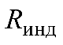- ожидаемая частота (частота) поражения отдельного человека в результате воздействия исследуемых поражающих факторов аварии;
- потенциальный риск (или потенциальный территориальный риск) 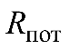- частота реализации поражающих факторов аварии в рассматриваемой точке на площадке ОПО и прилегающей территории;
- коллективный риск (или ожидаемые людские потери) 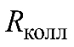- ожидаемое количество пораженных в результате возможных аварий за определенный период времени;
- социальный риск (или риск поражения группы людей) 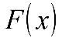- зависимость частоты возникновения сценариев аварий 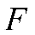, в которых пострадало на определенном уровне не менее 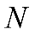человек, от этого числа (представляется в виде соответствующей 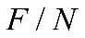-кривой);
- частота реализации аварии с гибелью не менее одного человека 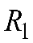.

{{FATAL_ACCIDENT_FREQUENCY}}

Оценка коллективного риска, представлена в таблице ниже (Таблица 11).
Таблица 11 – Оценка коллективного риска
{{COLLECTIVE_RISK_SECTION}}

Оценка индивидуального риска, представлена в таблице ниже (Таблица 12).
Таблица 12 – Оценка индивидуального риска
{{INDIVIDUAL_RISK_SECTION}}
Таблица 13 – Сводные показатели риска по составляющим ОПО
{{COMPONENT_RISK_SUMMARY_TABLE}}

Оценка ущерба имуществу юридическим и физическим лицам и вреда окружающей среде, представлена в таблице ниже (Таблица 14).
Таблица 14 – Оценка ущерба имуществу юридическим и физическим лицам и вреда окружающей среде
{{MAX_DAMAGE_BY_COMPONENT_SECTION}}

{{FN_CHART}}
Рисунок 6 – F/N-диаграмма
{{FG_CHART}}
Рисунок 7 – F/G-диаграмма

Дополнительно представлены диаграммы вкладов сценариев по:
- коллективному риску гибели (представлена выборка наиболее опасного оборудования, вносящего максимальный вклад, Рисунок 8);
- коллективному риску ранения (представлена выборка наиболее опасного оборудования, вносящего максимальный вклад, Рисунок 9);
- суммарному ущербу от возможной аварии (представлена выборка наиболее опасного оборудования, вносящего максимальный вклад, Рисунок 10);
- экологическому ущербу от возможной аварии (представлена выборка наиболее опасного оборудования, вносящего максимальный вклад, Рисунок 11).

{{PARETO_FATALITIES_CHART}}
Рисунок 8 – Диаграмма вклада сценариев по коллективному риску гибели

{{PARETO_INJURED_CHART}}
Рисунок 9 – Диаграмма вклада сценариев по коллективному риску ранения

{{PARETO_DAMAGE_CHART}}
Рисунок 10 – Диаграмма вклада сценариев по суммарному ущербу

{{PARETO_ENV_DAMAGE_CHART}}
Рисунок 11 – Диаграмма вклада сценариев по экологическому ущербу

На рисунке ниже представлена диаграмма распределения ущерба по составляющим опасного производственного объекта (Рисунок 12)

{{DAMAGE_BY_COMPONENT_CHART}}
Рисунок 12 – Диаграмма распределения ущерба по составляющим
{{MAX_IMPACT_ZONES_BY_COMPONENT_CHART}}
Рисунок 13 – Максимальные зоны действия поражающих факторов по составляющим ОПО

На рисунках ниже (Рисунок 14, Рисунок 15) представлены риск-матрицы соответствия частот сценариев аварий с количеством погибших и ущербом от аварий на объекте. Выделены и подписаны 5 наиболее вероятных аварий и 5 наиболее опасных аварий в целом на ОПО для устранения «шума» на диаграмме (наложения подписей друг на друга).

{{RISK_MATRIX_CHART}}
Рисунок 14 – Риск-матрица «частота-количество погибших»

{{RISK_MATRIX_DAMAGE_CHART}}
Рисунок 15 – Риск-матрица «частота-ущерб»

Раздел 3 «Выводы и предложения»

Перечень составляющих декларируемого объекта с указанием показателей риска для работников и иных юридических и физических лиц

Отнесение декларируемого объекта к категории опасных выполнено в процессе его идентификации в соответствии с положениями Федерального закона «О промышленной безопасности опасных производственных объектов».
В соответствии с «Порядком оформления декларации промышленной безопасности опасных производственных объектов и перечне включаемых в нее сведений», утвержденным приказом Федеральной службы по экологическому, технологическому и атомному надзору от 16.10.2020 г. № 414 с целью сравнения и полноты оценки опасности, к рассмотрению приняты сценарии, среди всего разнообразия которых выбраны наиболее опасные и наиболее вероятные сценарии аварии, представленные в таблице ниже (Таблица 15).

Таблица 15 – Результаты выбора наиболее опасных и наиболее вероятных сценариев аварий
{{TOP_SCENARIOS_BY_COMPONENT_SECTION}}
Таблица 16 – Описание наиболее опасных и наиболее вероятных сценариев аварий
{{TOP_SCENARIOS_DESC_BY_COMPONENT}}
Таблица 17 – Поражающие факторы наиболее опасных и наиболее вероятных сценариев аварий
{{TOP_SCENARIOS_PF_BY_COMPONENT}}
Таблица 18 – Возможное число погибших, раненых и пострадавших
{{TOP_SCENARIOS_FATALITIES_INJURED}}
Таблица 19 – Оценка ущерба по наиболее опасным и наиболее вероятным сценариям аварий
{{TOP_SCENARIOS_DAMAGE}}

Выводы по наиболее опасным и наиболее вероятным сценариям
{{TOP_SCENARIOS_FINAL_CONCLUSION}}

Результаты проведенного анализа риска для декларируемого объекта, представлены в таблице ниже.
Таблица 20 – Результаты проведенного анализа риска (Таблица 14)
{{FATALITY_RISK_BY_COMPONENT_SECTION}}

Максимально возможное количество потерпевших (физических лиц) составляет
{{MAX_PEOPLE_VICTIMS}} человек.
Показатели риска для иных юридических и физических лиц отсутствуют.

Сравнительный анализ рассчитанных показателей аварии на декларируемом объекте со среднестатистическими показателями риска аварий, риска гибели людей по неестественным причинам (пожары, дорожно-транспортные происшествия), риска чрезвычайных ситуаций техногенного характера и (или) критериями приемлемого (допустимого) риска

Рассчитанные показатели риска аварий на декларируемом объекте сравнивались с данными, приведенными в Руководстве по безопасности "Методика установления допустимого риска аварии при обосновании безопасности опасных производственных объектов нефтегазового комплекса" (утв. приказом Ростехнадзора от 12.09.2023 N 331).

Таблица 21 – Оценки фонового риска гибели от различных причин в сравнении с показателями риска для декларируемого объекта
{{COMPARATIVE_FATALITY_RISK_TABLE}}

Таблица 22 – Оценки фоновых показателей риска отрасли в сравнении с показателями риска для декларируемого объекта
{{NGK_BACKGROUND_RISK_COMPARISON}}

Предложения по внедрению мер, направленных на уменьшение риска аварий

В результате анализа установлено, что для декларируемого объекта наиболее значимыми факторами, влияющими на показатели риска, являются:
- природный фактор, обусловленный коррозионной активностью грунта;
- конструктивно-технологический фактор, связанный с физическим износом технологического оборудования;
- человеческий фактор, приводящий к разрушению технологического оборудования в результате ошибочных действий персонала.
Для повышения уровня промышленной безопасности в целом по декларируемому объекту рекомендуется:
­ своевременная корректировка плана по локализации и ликвидации разливов нефти и плана мероприятий по локализации и ликвидации последствий аварий на ОПО при проведении реконструкции объекта и/или технического перевооружения;
­ организовывать проведение в установленные сроки технических освидетельствований;
­ проводить плановые систематические мероприятия по повышению профессиональной и противоаварийной подготовки работников, осуществляющих эксплуатацию объекта.

Список используемых источников
Перечень нормативных правовых актов, регулирующих требования промышленной безопасности на декларируемом объекте
- Федеральный закон от 21.07.1997 № 116-ФЗ «О промышленной безопасности опасных производственных объектов».
- Федеральный закон от 21.12.1994 № 68-ФЗ «О защите населения и территорий от чрезвычайных ситуаций природного и техногенного характера».
- Федеральный закон от 22.07.2008 № 123-ФЗ «Технический регламент о требованиях пожарной безопасности».
- Федеральный закон от 30.12.2009 № 384-ФЗ «Технический регламент о безопасности зданий и сооружений».
- Федеральные нормы и правила в области промышленной безопасности «Правила промышленной безопасности при использовании оборудования, работающего под избыточным давлением» (утв. приказом Ростехнадзора от 15.12.2020 № 536).
- Приказ Ростехнадзора от 15.12.2020 № 533 «Об утверждении федеральных норм и правил в области промышленной безопасности "Общие правила взрывобезопасности для взрывопожароопасных химических, нефтехимических и нефтеперерабатывающих производств"».
- Приказ Ростехнадзора от 15.12.2020 № 534 «Об утверждении федеральных норм и правил в области промышленной безопасности "Правила безопасности в нефтяной и газовой промышленности"».
- Постановление Правительства РФ от 31.12.2020 № 2451 «Об утверждении Правил организации мероприятий по предупреждению и ликвидации разливов нефти и нефтепродуктов на территории Российской Федерации, за исключением внутренних морских вод Российской Федерации и территориального моря Российской Федерации, а также о признании утратившими силу некоторых актов Правительства Российской Федерации».
- Руководство по безопасности «Методика анализа риска аварий на опасных производственных объектах нефтегазодобычи» (утв. приказом Ростехнадзора от 10.01.2023 № 4).
- Руководство по безопасности «Методика оценки последствий аварийных взрывов топливно-воздушных смесей» (утв. приказом Ростехнадзора от 28.11.2022 № 412).
- Руководство по безопасности «Методические основы по проведению анализа опасностей и оценки риска аварий на опасных производственных объектах» (утв. приказом Ростехнадзора от 03.11.2022 № 387).
- Руководство по безопасности «Методика моделирования распространения аварийных выбросов опасных веществ» (утв. приказом Ростехнадзора от 02.11.2022 № 385).
- Руководство по безопасности «Методика установления допустимого риска аварии при обосновании безопасности опасных производственных объектов нефтегазового комплекса» (утв. приказом Ростехнадзора от 12.09.2023 № 331).
Перечень документации организации, используемой при разработке расчетно-пояснительной записки
- Технологический регламент
- План мероприятий по локализации и ликвидации последствий аварий на ОПО
- Проектная документация

Перечень используемой литературы
- Маршалл В. Основные опасности химических производств / Пер. с англ. — М.: Химия, 1989. — 672 с.
- Бесчастнов М.В. Промышленные взрывы. Оценка и предупреждение. — М.: Химия, 1991. — 432 с.
- Предупреждение крупных аварий. Практическое руководство / Вклад МБТ в международную программу по безопасности в химической промышленности (при участии ЮНЕП, МБТ и ВОЗ) / Пер. с англ. под ред. Э.В. Петросяна. — М.: Межд. орг. труда, 1992. — 256 с.
- Lees F.P. Loss Prevention in the Process Industries: Hazard Identification, Assessment and Control. — 3rd ed. — Butterworth-Heinemann, 2005. — Vol. 1–3.
- Guidelines for Chemical Process Quantitative Risk Analysis / Center for Chemical Process Safety (CCPS), AIChE. — 2nd ed. — New York: Wiley-AIChE, 2000. — 768 p.
- Guidelines for Hazard Evaluation Procedures / Center for Chemical Process Safety (CCPS). — 3rd ed. — New York: Wiley-AIChE, 2008. — 556 p. (Основное руководство по методам HAZOP, What-If, FMEA и др.)
- Kletz T. Hazop and Hazan: Identifying and Assessing Process Industry Hazards. — 4th ed. — Institution of Chemical Engineers, 2001. — 240 p.
- Галеев А.Д., Поникаров С.И. Анализ риска аварий на опасных производственных объектах: Учебное пособие. — М.: Изд-во МГТУ им. Н.Э. Баумана, 2017. — 200 с.
- Соловьева Н.В. Оценка и управление рисками предприятий химической промышленности: Монография. — М.: Дашков и К°, 2021. — 188 с. — ISBN 978-5-394-04376-5.
- Черноплёков А.Н. Безопасность и риски химических производств // Проблемы анализа риска. — 2024. — Т. 21. — № 5. — С. 10–35.
- Пермяков В.Н., Сивков Ю.В., Мартынович В.Л., Хайруллина Л.Б. Анализ риска аварий на опасных производственных объектах: Учебное пособие. — Тюмень: Изд-во ТюмГУ, 2022 г.
- Журнал «Безопасность труда в промышленности» (Оценка риска эскалации аварий при идентификации и регистрации опасных производственных объектов (в соответствии с изменениями в Федеральном законе) // Безопасность труда в промышленности. — 2024. — № 9. — С)
- Журнал «Безопасность труда в промышленности» (Considering Human Factor Impact on Professional Risks when Using the Fault Tree Method (Fomin A.I., Trubitsyn A.A. и др.) — 2025. — № 3. — С. 90–96. DOI: 10.24000/0409-2961-2025-3-90-96).

